# IMC

## Algoritmo

1. Escreva na tela (“Digite seu peso:”)
2. Ler (peso)
3. Escreva na tela (“Digite sua altura:”)
4. Ler (altura)
5. Efetuar calculo (imc 🡨 peso / (altura * altura)
6. Se ( imc < 17) então
   1. Escreva na tela (“Muito abaixo do peso. Seu IMC é”+imc)
7. Senão se (imc < 18.49)
   1. Escreva na tela (“Abaixo do peso. Seu IMC é”+imc)
8. Senão se (imc < 24.99)
   1. Escreva na tela (“Peso normal. Seu IMC é”+imc)
9. Senão se (imc < 34.99)
   1. Escreva na tela (“Obesidade I. Seu IMC é “+imc)
10. Senão se ( imc < 39.99)
    1. Escreva na tela (“Obesidade II (Severa). Seu IMC é “+imc)
11. Senão se (imc > 40)
    1. Escreva na tela (“Obesidade III (Mórbida). Seu IMC é “+imc)
12. Senão
    1. Escreva na tela (“Peso, ou Altura inválida.”)

13- Fim-se

14- Fim-algorítmo

## Portugol

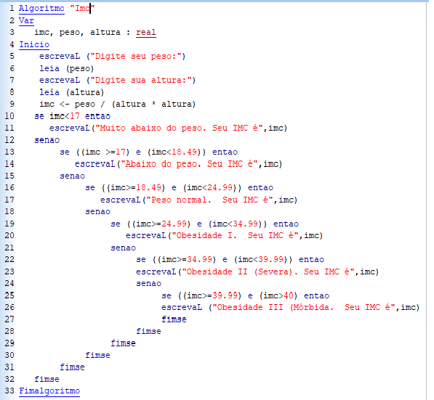

## Java

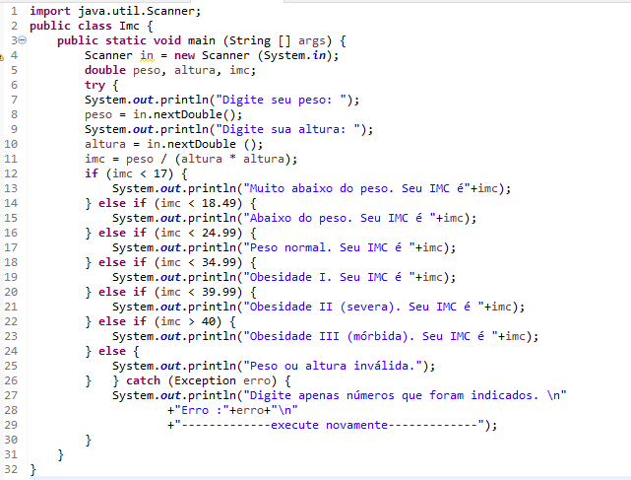

## Fluxograma